考虑环空压力的生产套管CO₂腐蚀速率预测

XXX¹，XXX²，XXX¹，XX²，XXX¹，XXX¹
(1. 中海油（中国）有限公司湛江分公司，广东 湛江 524057；2. 西南石油大学 油气藏地质及开发工程国家重点实验室，成都 610500)

摘要：目的 预测考虑环空压力条件下不同产量、温度变化碳钢套管的腐蚀速率。方法 利用优化的经典半经验模型对碳钢套管的腐蚀速率进行预测。明确海洋环境碳钢套管CO₂腐蚀的机理，找出海水中生产套管发生腐蚀的主要影响因素及腐蚀机理，通过CO₂溶解度模型优化腐蚀速率预测模型，考虑温度、环空压力、产量等变化对腐蚀的影响规律，预测生产套管的腐蚀速率。结果 计算了产量变化后环空的压力分布，产量越大，环空压力相对越大，但产量增大到一定值后，环空压力的增加不再明显。产量会影响环空的温度分布，而温度的变化又关系着热膨胀压力，影响套管的腐蚀速率。通过高温高压室内腐蚀实验验证了腐蚀预测模型的可靠性，对比实验结果，模型的预测误差在10%以内，满足现场腐蚀预测需要。结论 产量、温度、CO₂溶解度、环空压力等因素均对腐蚀有较大影响，考虑环空压力变化条件下生产套管总体的腐蚀速率远超NACE标准中度腐蚀的0.125 mm/a，需要采取一定的缓蚀措施。
关键词：海上平台；碳钢；产量；环空压力；套管；CO₂腐蚀
中图分类号：TG172 文献标识码：A

Prediction of CO₂ Corrosion Rate of Production Casing Considering Annulus Pressure

XXX ¹, XXX², XXX¹, XXX², XXX¹, XXX¹
(1. Zhanjiang Branch, CNOOC Limited, Zhanjiang, Guangdong, 524057; 2. State Key Laboratory of Oil and Gas Reservoir Geology and Exploitation, Southwest Petroleum University, Chengdu, 610500)

ABSTRACT: To predict the corrosion rate of carbon steel casing with different productions and temperature changes in consideration of annulus pressure. The optimized classical semi-empirical model is used to predict the corrosion rate of carbon steel casing. The CO₂ corrosion mechanism of carbon steel casing in marine environment is clarified, and the main influencing factors and corrosion mechanism of production casing in seawater arefound out. The corrosion rate prediction model is optimized by the CO₂ solubility model, and the corrosion rate of production casing is predicted by considering the influence of temperature, annulus pressure, and production. The annulus pressure distribution after the production change is calculated. The higher the production is, the greater the annular pressure is, but the increase of the annular pressure will be no longer obvious when the production increases to a certain value. As the production can affect the annulus temperature distribution, the temperature change is related to the thermal expansion pressure and can affect the corrosion rate of casing. The reliability of the corrosion prediction model is verified by high temperature and high pressure indoor corrosion experiment. The experimental results show that the prediction error of the model is less than 10%, which meets the needs of corrosion prediction. Production, temperature, CO₂ solubility, annulus pressure, and other factors have a great impact on corrosion. Considering the change of annulus pressure, the overall corrosion rate of production casing is far higher than the industry standard of 0.076 mm/A, so some corrosion inhibition measures should be taken.
KEY WORDS: offshore platform; carbon steel; production; annulus pressure; casing; CO₂ corrosion

海洋油气的开采在油气资源勘探开发中占很大比重^{[1]}，其开采管柱的腐蚀严重程度要远远大于陆地环境，而且海洋油气开采设备的腐蚀损失远比陆地要大^{[2-3]}。其中，CO₂腐蚀发生比较普遍。CO₂腐蚀会破坏井身结构的完整性^{[4]}，再加上生产过程中可能由于热膨胀、泄露等造成环空带压，二者叠加严重威胁井筒安全，甚至可能造成停产^{[5]}。因此有必要评价考虑环空带压作用下海上碳钢套管的腐蚀安全性。
冯蓓等^{[6]}综述了二氧化碳腐蚀的机理，系统地介绍了影响二氧化碳腐蚀的因素诸如环境因素与材料因素。王军等^{[7]}分析了油气田开发过程中溶解气体腐蚀，溶解盐腐蚀和温度、pH及流速等因素对油套管腐蚀的影响。康阿利^{[8]}研究认为，套管腐蚀的主要原因是水质中的高矿化度，溶有的二氧化碳，游离氧和硫化氢等。陈长风等^{[9]}针对中国近海油气田生产设备CO₂腐蚀的现场条件，建立了单相水介质条件下的CO₂均匀腐蚀速率预测模型，重点考虑了离子的传质过程。针对套管的腐蚀，大多数学者都是通过考虑不同的腐蚀影响因素，研究腐蚀机理和规律，结合实验结果确定腐蚀速率的大小，进而判断各因素的影响程度，腐蚀机理的研究一直在不断完善。然而，仅有少数学者对腐蚀进行预测时考虑了环空压力。张智等^{[10-11]}计算环空带压井的剩余强度考虑了腐蚀的因素，结果表明，腐蚀后，碳钢套管存在安全风险。闫伟等^{[12]}建立了考虑腐蚀和力学因素的管柱强度衰减模型。还有学者利用时间与腐蚀速率的函数关系，优化了腐蚀速率计算方法^{[13]}，为油套管选材提供了一定的指导。海洋环境下套管的腐蚀问题一直是比较热点的研究课题之一，但是相关研究缺乏系统性，且针对的点和考虑的因素各不相同，同时对考虑了环空压力的腐蚀研究较少。
文中针对南海高温高压含CO₂油气井，考虑环空压力的腐蚀进行了比较系统的研究，综合阐述了海洋环境钢材腐蚀发生的机理。通过相关CO₂腐蚀速率预测模型的对比，选取了适合现场的基础模型，并从CO₂溶解的角度优化了现有腐蚀速率预测模型，模拟计算了不同环空压力、产量变化下的套管腐蚀速率变化规律，并与腐蚀实验结果进行了对比。模型结果与实验结果较为符合，可为现场CO₂腐蚀速率预测提供一定的参考。
1 腐蚀机理及腐蚀预测
1.1 机理分析
套管损坏的主要原因之一是腐蚀，而且往往会在井身大面积区域发生^{[14-15]}。对于生产套管，在隔水管没有泄露的情况下，腐蚀的发生主要取决于产出流体的情况，包括一些腐蚀介质如CO₂、H₂S、O₂等。正常生产过程中几乎不会掺杂氧气，所以不考虑氧腐蚀的情况。南海高温高压含CO₂气井环空带压现象比较普遍^{[16]}，而套管腐蚀不可避免地会使强度降低^{[17]}，再加上生产过程中温度、压力等的变化，使套管更容易发生损坏，就很可能导致套管安全性不满足生产需要。
套管金属主要含Fe原子，在腐蚀过程中失去电子与介质发生反应。一般来说，含缺陷套管腐蚀更为严重。硫元素、CO₂、H₂S、盐类离子、溶解氧等都属于腐蚀介质，海水中矿化度高，即含盐量高，盐离子长期与套管外表面接触更易腐蚀管体^{[18]}。对于CO₂腐蚀，其被公认的腐蚀机理为^{[19]}：
CO₂溶于水 CO₂+H₂O→H₂CO₃
碳酸电离 H₂CO₃→H⁺+HCO₃－
再次电离 HCO₃－→H⁺+ CO₃^{2－}
阳极 Fe→Fe²⁺+2e
阴极 2H⁺+2e→2H
腐蚀产物 Fe²⁺+ CO₃^{2－}→FeCO₃
温度、压力、CO₂含量、pH、水的组分、流速等因素都会影响腐蚀的严重程度，其中CO₂分压是主控因素。对于高温高压井，生产过程中温度的变化较大，对CO₂在水中的溶解度存在影响。另一方面，随着产量、温度的变化，油套环空的压力也会产生相应变化。多种影响因素叠加，加剧腐蚀的程度。
1.2 腐蚀预测方法
CO₂腐蚀预测模型主要包括三类：经验模型、半经验模型、机理模型。这里主要讨论应用比较广泛的经验模型和半经验模型。根据挪威能源研究所得到的2400多组实验数据而建立的CO₂腐蚀速度经验预测模型考虑了温度、腐蚀产物膜、CO₂逸度、pH和管壁剪切力对CO₂腐蚀速度的影响，适用范围：温度为20~150℃、pH为3.5~6.5。该模型中一些参数在实际生产中较难获取，考虑腐蚀产物膜的保护作用，其腐蚀速度表达式为^{[20]}：
（1）
式中：v_{corr}为腐蚀速度，mm/a；K_{t}为与温度相关的常数，无量纲；S为管壁切应力，Pa；为CO₂的逸度，bar；f(pH)_{t}为溶液的pH对腐蚀速度的影响因子，无量纲。
DeWaard 95模型主要考虑了温度和CO₂分压两种影响因素对腐蚀的影响，预测结果相对保守，但在现场应用方面更具操作性，相对来说比较简单，被广泛应用于现场腐蚀速率预测。DW-95模型分为腐蚀反应动力学过程和传质过程两部分。
（2）
动力学过程：
（3）
传质过程：
（4）
pH及逸度系数可用式（5）、（6）计算：
（5）
（6）
在发生腐蚀的过程中，可能会有腐蚀产物膜形成，模型中没有考虑其影响。因此，随着井筒温度压力的升高，腐蚀产物膜形成之后，预测的结果与实际腐蚀速率有较大偏差，主要原因是该模型中CO₂含量主要通过CO₂分压进行表征，导致实际的腐蚀情况与CO₂分压状态下实验得到的腐蚀情况有很大的不同。因此文中采用CO₂溶解度代替CO₂分压^{[21]}，优化DW模型，使其更接近现场实际。
（7）
式中：c为阳离子；a为阴离子；为CO₂溶解度，mol/kg；为相互作用参数，取决于温度和总压力；和为电化学势的无量纲参数；为CO₂在气相中的摩尔分数，计算公式为：
（8）
式中：P为压力；为纯水压力。
根据Pizter等提出的离子相互作用模型理论^{[22]}，选取以下方程计算参数：
（9）
式中：par代表参数的标准化学位；C₁到C₁₁是常数，可由试验数据或者经验公式确定。各参数取值见表1。
表1 盐水和纯水中CO₂溶解度的相互作用参数
Table 1 Interaction parameters of CO₂ solubility in brine and pure water
T-P系数
C₁ | 28.944 770 6 | －0.411 370 585 | 3.363 897 23×10^{－4}
C₂ | －3.545 817 68 | 6.076 320 13×10^{－4} | －1.929 898 04×10^{－5}
C₃ | －4.770 670 77 | 97.534 770 8
C₄ | 1.027 827 68×10^{－5}
C₅ | 3.381 260 98
C₆ | 9.040 371 40×10^{－3}
C₇ | －1.149 340 31×10^{－3}
C₈ | －0.310 740 572 6 | －0.023 762 246 9 | 2.122 208 30×10^{－3}
C₉ | －0.090 730 148 6 | 0.017 065 623 6 | －5.248 733 03×10^{－3}
C₁₀ | 9.327 133 393×10^{－3}
C₁₁ |  | 1.413 358 34×10^{－5}
1.3 实例计算
南海某油气井井下地层水型以MgCl₂和CaCl₂为主，总矿化度在15 000~35 000 mg/L之间，地温梯度为3.98 ℃/100 m，储层温度为129~149 ℃，地层压力系数为1.68～1.82，属异常高压系统。综合含水约27%，含腐蚀性气体CO₂，CO₂分压约3.85%。生产套管规格244.5 mm×11.2 mm，7寸尾管全封固井，整体固井质量优良。井身结构如图1所示。
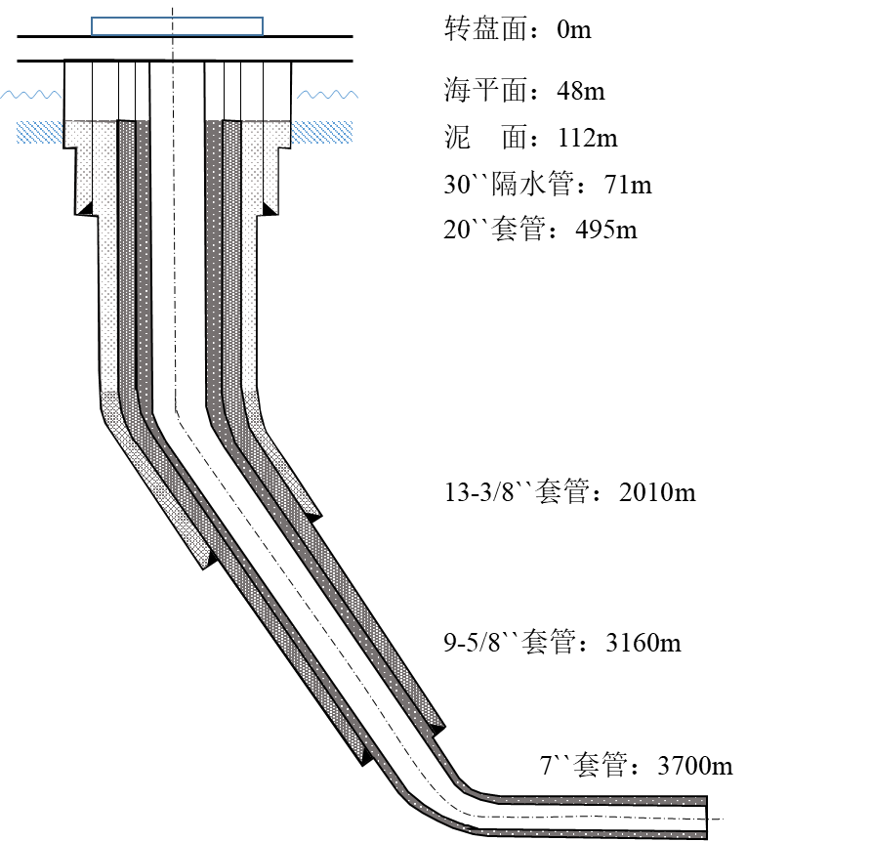
图1 实例井井身结构
Figure 1 Wellbore structure of example well
2 结果及分析
模拟计算了不同产量下油套环空的温度变化情况，结果如图2所示。随着产量的不断增加，环空温度逐渐增大。相同产量增量时，初始产量越低，环空温度的增量越大。当产量增加到一定值后，环空温度的变化逐渐趋近地层温度。接着增大产量，对环空温度的影响不明显。这说明产量在一定范围内会对环空温度有较大影响。
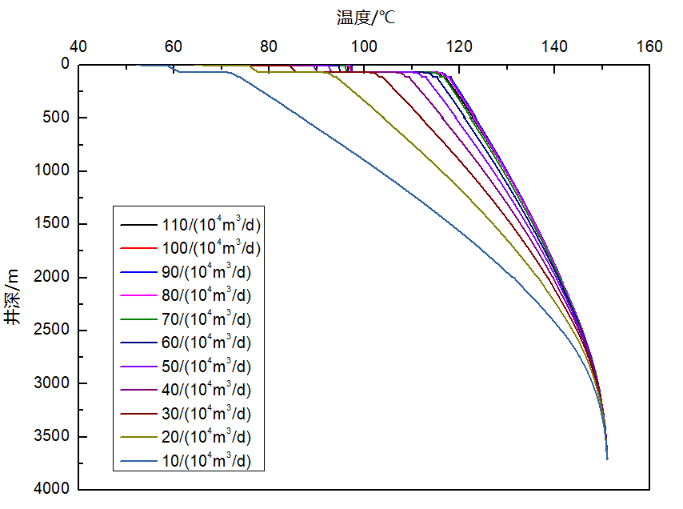
图2 不同产量下环空温度分布
Figure 2 Annulus temperature distribution with different productions
不同产量下油套环空的热膨胀压力变化情况如图3所示。随着产量的增加，环空温度先不断增大，然后趋于稳定，模拟10×10⁴ ~110×10⁴ m³/d的产量变化，热膨胀压力增大了4 MPa左右，从而增大了环空压力，引起CO₂溶解度的变化，进而影响腐蚀。
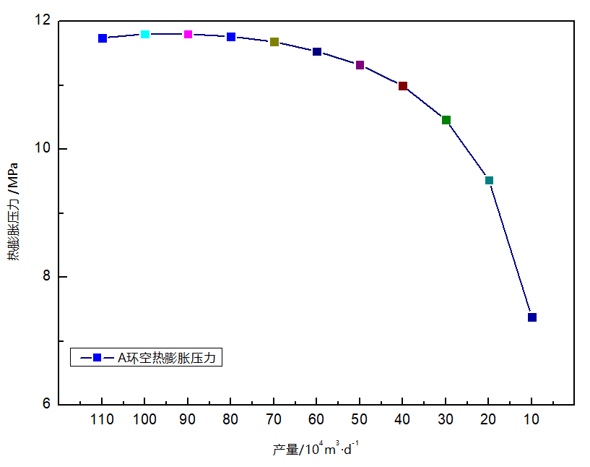
图3 不同温度下热膨胀压力变化
Figure 3 Changes of thermal expansion pressure at different temperatures
温度的变化会在环空产生热膨胀压力，使环空压力上升，这会加剧套管的腐蚀作用。对不同温度下环空压力的分布情况进行了计算，结果如图4所示。可以看出，随着产量的增大，环空压力整体上是增大的。一定产量下，环空压力随井深增大而增大。
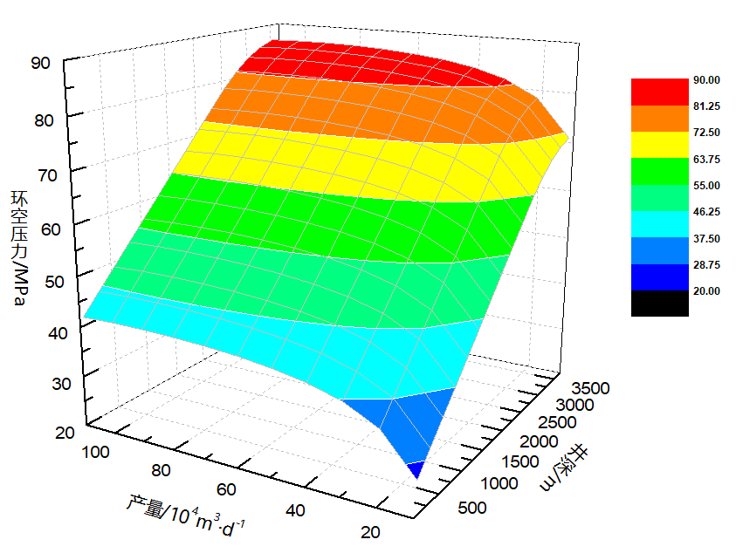
图4 考虑热膨胀的环空压力分布
Figure 4 Aannulus pressure distribution considering thermal expansion
考虑环空热膨胀压力对生产套管的腐蚀速率进行预测如图5所示。不同产量下，环空的温度、热膨胀压力均不同。根据一些学者的研究，CO₂的腐蚀过程可以分为三个区间：低温区（<60 ℃）、中温区（100 ℃左右）和高温区（>150 ℃），其中钢材的腐蚀速率在中温区会达到一个极大值，在高温区域，由于腐蚀产物的附着，反而会在一定程度上抑制腐蚀。不同产量下，腐蚀速率的变化也印证了这一观点。在低产量下，温度增加到中温区，腐蚀速率增大到极大值，这之后产量的增加对腐蚀速率的影响不明显。考虑泥面以下腐蚀，在产量一定时，腐蚀速率沿井深呈现先增大再减小的趋势。考虑环空压力变化条件下生产套管总体的腐蚀速率远超NACE RP0775对中度腐蚀的界定值0.125 mm/a，需要采取一定的缓蚀措施。
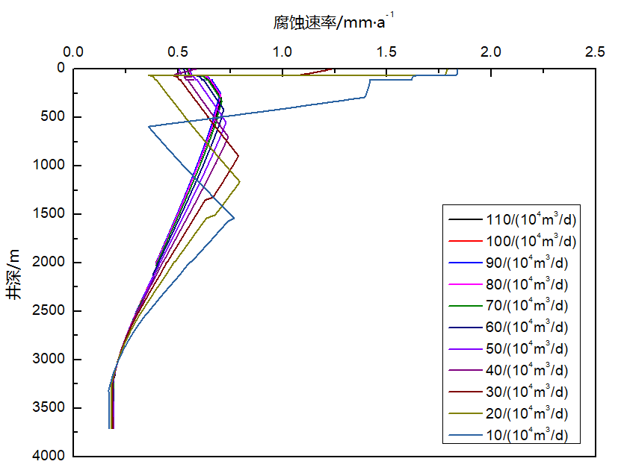
图5 考虑环空带压的套管腐蚀速率预测
Figure 5 Prediction of casing corrosion rate considering annulus pressure
为了验证模型的可靠性，模拟该井的实际生产工况进行了定压力、不同温度下的实验室腐蚀挂片实验，腐蚀介质采用模拟地层水，其中Cl－的质量浓度为25 000 mg/L，每个温度下进行3组平行实验，取平均值，实验周期1个月。实验结果与模型计算结果对比见表2。可以看出，模型预测的腐蚀速率和实验结果相比，误差在10%以内。这说明预测结果是可靠的，能够满足现场的预测需要。模型计算的腐蚀速率要偏保守，进行安全设计时，安全余量才足够。
表2 腐蚀速率结果对比
Table 2 Comparison of corrosion rates
实验温度/℃ | 实验流速/(m·s^{－1}) | CO₂溶解度/(mol·L^{－1}) | 实验腐蚀速率结果/(mm·a^{－1}) | 模型预测腐蚀速率/(mm·a^{－1}) | 对比误差/% | 平均误差/%
60 | 0.5 | 1.0114 | 0.7462 | 0.8198 | 9.86 | 9.15%
40 | 0.5 | 0.9360 | 0.5265 | 0.6024 | 14.41 | 9.15%
20 | 0.5 | 0.7738 | 0.4176 | 0.4691 | 12.33 | 9.15%
3 结论
1）产量的变化会影响环空的压力分布，产量越大环空压力相对越大，但产量增大到一定值环空压力的增加不再明显。产量会影响环空的温度分布，而温度的变化又关系着热膨胀压力，影响套管的腐蚀速率。
2）通过高温高压室内腐蚀实验，验证了腐蚀预测模型的可靠性。对比实验结果，模型的预测误差在10%以内，满足现场腐蚀预测需要。
3）考虑环空压力变化条件下生产套管总体的腐蚀速率远超NACE RP0775标准中度腐蚀的界定0.125 mm/a，需要采取一定的缓蚀措施，延缓套管的腐蚀，以保证更长的安全服役时间。

注：
1、作者引用的参考文献应为亲自阅读过的、发表于正式出版物上的原始文献。避免引用摘要、简讯等文献；
2、综述类论文参考文献一般不少于35条,其他研究类论文一般不少于25条。
3、著者姓名采用姓在前，名在后。外文的姓不缩写，名缩写。多位作者请在第三作者后写“,et al.”；中文作者三位以后用“等”。

参考文献：
- 潘继平, 张大伟, 岳来群, 等. 全球海洋油气勘探开发状况与发展趋势[J]. 中国矿业, 2006, 15(11): 1-4.
PAN Ji-ping, ZHANG Da-wei, YUE Lai-qun, et al. Status Quo of Global Offshore Oil and Gas Exploration and Development and Its Trends[J]. China Mining Magazine, 2006, 15(11): 1-4.
- 刘春春. 飞溅区套管腐蚀原因分析及预防控制措施[J]. 石化技术, 2018, 25(12): 262-262.
LIU Chun-chun. Cause Analysis and Preventive Control Measures of Casing Corrosion in Splash Zone[J]. Petrochemical Technology, 2018, 25(12): 262-262.
- 方明新, 孙爱平, 申洪臣, 等. 南海西部某油井7”套管腐蚀失效分析[J]. 全面腐蚀控制, 2016, 30(4): 72-77.
FANG Ming-xin, SUN Ai-ping, SHEN Hong-chen, et al. Failure Analysis of Casing Pipe of the Oil Well at Oil Platform[J]. Total Corrosion Control, 2016, 30(4): 72-77.
- 王宏, 刘贤贺, 潘涵. 海上石油钻井套管接头腐蚀穿孔失效分析[J]. 兵器材料科学与工程, 2015(1): 92-97.
WANG Hong, LIU Xian-he, PAN Han. Failure Analysis of Corrosion Perforation in Offshore Oil Drilling Pipe Coupling[J]. Ordnance Material Science and Engineering, 2015(1): 92-97.
- 谢文江, 魏斌, 陈娟利, 等. 含H₂S/CO₂气田油套管腐蚀与防护技术[J]. 油气储运, 2010, 29(2): 93-96.
XIE Wen-jiang, WEI Bin, CHEN Juan-li, et al. Corrosion and Protection Technology of Oil Casing in Gas Field Containing H₂S/CO₂[J]. Oil and Gas Storage and Transportation, 2010, 29(2): 93-96.
- 冯蓓, 杨敏, 李秉风, 等. 二氧化碳腐蚀机理及影响因素[J]. 辽宁化工, 2010, 39(9): 976-979.
FENG Bei, YANG Min, LI Bing-feng, et al. Mechanism and Influencing Factors of Carbon Dioxide Corrosion[J]. Liaoning Chemical Industry, 2010, 39(9): 976-979.
- 王军, 毕宗岳, 张劲楠, 等. 油套管腐蚀与防护技术发展现状[J]. 焊管, 2013, 36(7): 57-62.
WANG Jun, BI Zong-yue, ZHANG Jin-nan, et al. Current Status of Casing/Tubing Corrosion and Protection Technology[J]. Welded Pipe and Tube, 2013, 36(7): 57-62.
- 康阿利. 潍北油田注水井套管腐蚀机理及防腐措施技术研究[D]. 西安: 西安石油大学, 2011.
KANG A-li. Study on Corrosion Mechanism and Anti-Corrosion Measures of Casing in Water Injection Wells in Weibei Oilfield[D]. Xi'an: Xi'an Shiyou University, 2011.
- 陈长风, 侯建国, 常炜, 等. 环境因素对CO₂均匀腐蚀速率的影响及腐蚀速率预测模型的建立[J]. 中国海上油气, 2004, 16(5): 337-341.
CHEN-Chang-feng, HOU Jian-guo, CHANG Wei, et al. The Effect of Environmental Factors on CO₂ Uniform Corrosion Rate and the Establishment of Predictive Model[J]. China Offshore Oil and Gas, 2004, 16(5): 337-341.
- 张智, 黄熠, 李炎军, 等. 考虑腐蚀的环空带压井生产套管安全评价[J]. 西南石油大学学报(自然科学版), 2014(2): 71-177.
ZHANG Zhi, HUANG Yi, LI Yan-jun, et al. Safety Evaluation of Production Casing Considering Corrosion in Gas Well with Sustained Casing Pressure[J]. Journal of Southwest Petroleum University (Science & Technology Edition), 2014(2): 71-177.
- 张智, 刘志伟, 谢玉洪, 等. 井筒载荷-腐蚀耦合作用对碳钢套管服役寿命的影响[J]. 石油学报, 2017, 38(3):342-347.
ZHANG Zhi, LIU Zhi-wei, XIE Yu-hong, et al. Influence of Shaft Load-Corrosion Coupling on the Service Life of Carbon Steel Casing Pipe[J]. Acta Petrolei Sinica, 2017, 38(3):342-347.
- 闫伟, 邓金根, 邓福成, 等. 油套管力学-化学腐蚀规律分析[J]. 中国海上油气, 2014, 26(1): 87-91.
YAN Wei, DENG Jin-gen, DENG Fu-cheng, et al. Discussion of Mechanical-Chemical Corrosion in OCTG Anti-Corrosion Design[J]. China Offshore Oil and Gas, 2014, 26(1): 87-91.
- 邢希金, 周建良, 刘书杰, 等. 中国近海油套管防腐设计方法优化与防腐新策略[J]. 中国海上油气, 2014, 26(6): 75-79.
XING Xi-jin, ZHOU Jian-liang, LIU Shu-jie, et al. Design Method Optimization and New Strategy for Tubing and Casing Anti-Corrosion in China Offshore[J]. China Offshore Oil and Gas, 2014, 26(6):75-79.
- 张智. 恶劣环境油井管腐蚀机理与防护涂层研究[D]. 成都: 西南石油大学, 2005.
ZHANG Zhi. Study on Corrosion Mechanism and Protective Coating of Oil Well Pipe in Harsh Environment[D]. Chengdu: Southwest Petroleum University, 2005.
- 毛克伟, 史茂成. 油气井套管腐蚀原因与防腐措施[J]. 石油钻探技术, 1996(1): 31-36.
MAO Ke-wei, SHI Mao-cheng. Causes of Casing Corrosion in Oil and Gas Wells and Anti-Corrosion Measures[J]. Petroleum Drilling Techniques, 1996(1): 31-36.
- 刘磊, 高永华, 陈钦伟, 等. 锦州9-3油田套管腐蚀机理及防护治理措施研究[J]. 涂层与防护, 2020(7): 1-8.
LIU Lei, GAO Yong-hua, CHEN Qin-wei, et al. Research on Mechanism of Casing Corrosion and Protective Measures in Jinzhou 9-3 Oilfield[J]. Coating and Protection, 2020(7): 1-8.
- 侯保荣. 钢铁设施在海洋浪花飞溅区的腐蚀行为及其新型包覆防护技术[J]. 腐蚀与防护, 2007(4): 174-175.
HOU Bao-rong. Corrosion Behavior of Steel Facilities in Splash Zone of Ocean Spray and New Coating Protection Technology[J]. Corrosion & Protection, 2007(4): 174-175.
- 张庆杰, 李福军, 孙国军, 等 .油水井套管腐蚀及防护理论､实验与应用—金属管道杂散电流腐蚀机理[J]. 大庆石油学院学报, 2004(4): 107-108.
ZHANG Qin-jie, LI Fu-jun, SUN Guo-jun, et al. Theory, Experiment and Application of Casing Corrosion and Protection in Oil and Water Wells[J]. Journal of Northeast Petroleum University, 2004(4): 107-108.
- 冯桓榰, 邢希金, 谷林, 等. 高温高压高含硫气井T95技术套管腐蚀实验研究[J]. 表面技术, 2018, 47(12): 21-29.
FENG Huan-zhi, XING Xi-jin, GU Lin, et al. Corrosion Behavior of T95 Casing in High Temperature, High Pressure and High H₂S Condition[J]. Surface Technology, 2018, 47(12): 21-29.
- WOOLLAM R C, HERNANDEZ S. Assessment and Comparison of CO₂ Corrosion Prediction Models[C]// SPE International Oilfield Corrosion Symposium. Aberdeen: Society of Petroleum Engineers, 2006.
- DUAN Zhen-hao, SUN Rui. A model to Predict Phase Equilibrium of CH₄ and CO₂ Clathrate Hydrate in Aqueous Electrolyte Solutions[J]. American Mineralogist, 2006 , 91(8-9): 1346-1354.
- PITZER K S. Thermodynamics of electrolytes. I. Theoretical Basis and General Equations[J]. The journal of Physical Chemistry, 1973, 77(2): 268-277.

